京都洛中労山 ２０２６登山セミナー申込書
会員の方 一般の方 （いずれかに○を）
ふ り が な

名 前 |  | 性別 |  | 男 ・ 女
住 所 | （〒 ）
電 話 |  | 携帯電話
E-mail
生年月日 |  | 年齢
緊急連絡先 |  | 電話
登山歴（年数） | 年
ここ２～３年で
登った主な山

＊ガイダンスに必要なもの
筆記用具、蛍光ペン（青・黄色・ピンク）若しくは鉛筆、プレートコンパス（任意）
登山入門セミナー募集定員：20名
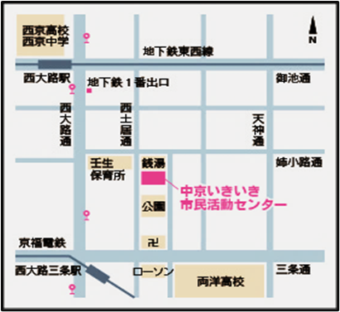
年齢：16歳以上
申込み締切 ４月5日(日)
申込・お問い合わせは、事務局 山本まで
mount2go.ty@gmail.com
携帯：090-8531-8095
ショートメール：上記（山本）

（洛中ホームページでも随時受付中）

＊受講料・振込先
◎郵便局の郵便振替にて送金
【ガイダンスと登山あれこれ】
中京いきいき活動センター
京都市中京区西ノ京新建町 12-34
時間：13時30分～15時30分

郵便振替口座番号 ０１０２０－３－４５８６９
加入者名 京都洛中勤労者山岳会
◎ゆうちょ銀行 店番109 店名一○九店 当座預金
口座番号0045869
受取人 キョウトラクチュウキンロウシャサンガクカイ
※「振込控え」が領収書になります

